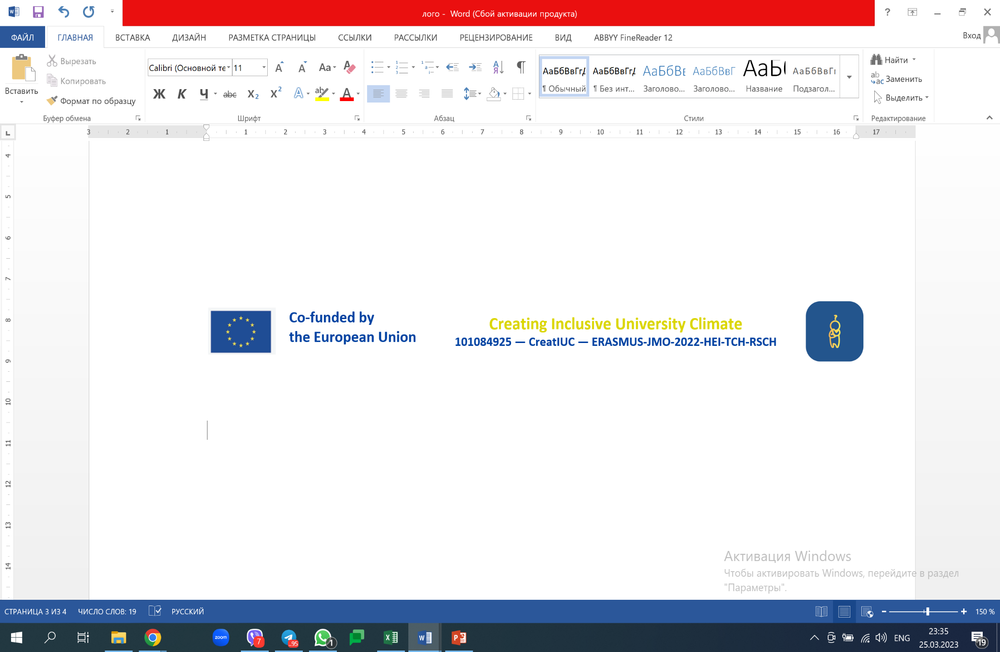

**ІНФОРМАЦІЙНИЙ ЛИСТ**

**Шановні колеги!**

Запрошуємо Вас взяти участь у роботі круглого столу

**«Створення інклюзивного університетського клімату»**

який відбудеться **11 травня 2023 року**

в онлайн-форматі

**Метою круглого столу** є обмін думками щодо розуміння необхідності впровадження нових інструментів управління, рушійними силами яких стане новий комфортний інклюзивний університетський клімат.

**Тематичні напрямки роботи Круглого столу:**

1. Інклюзивний університетський клімат.

2. Інклюзивна політика закладу освіти.

3. Інклюзивна культура закладу освіти.

4. Інклюзивна практика закладу освіти.

**Програма проведення Круглого столу:**

9:30-10:00 Реєстрація учасників.

10:00-10:10 Вітальне слово від організаторів заходу.

10:10-12:00 Виступи учасників круглого столу.

12:00-13:00 обговорення за результатами круглого столу.

Учасників круглого столу просимо до 9 травня 2023 року надіслати презентацію виступу, яку буде розміщено на сторінці проєкту, на електронну пошту: k.kovtoniuk@gmail.com.

**Приєднання до конференції в Zoom**

https://knute-edu-ua.zoom.us/j/4634976889?pwd=YWkyOHBzT2QwTlRjckVvV1ZlelQvQT09

Ідентифікатор конференції: 4634976889

Код доступу: 26102022

Контактна особа:

**Ковтонюк Катерина Володимирівна**,

електронна пошта: k.kovtoniuk@gmail.com.